**<월별 이벤트 변경>**

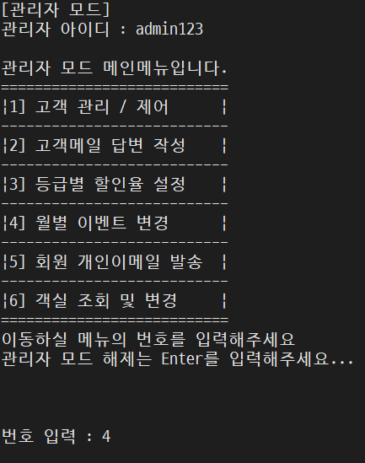

1. 관리자 모드에서 월별 이벤트 메뉴 선택

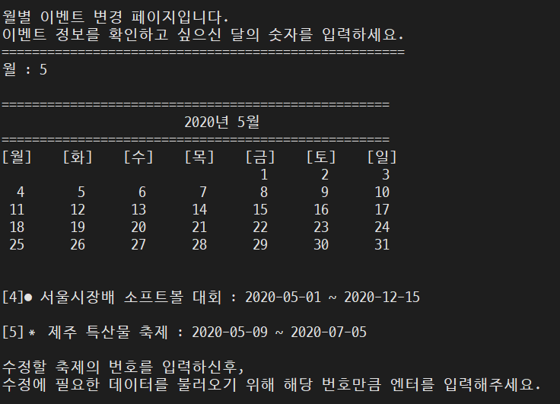

2. 변경하고 싶은 달을 선택하면, 해당 달에 진행되는 이벤트가 간략하게 출력.

2-1. 수정 할 번호를 선택

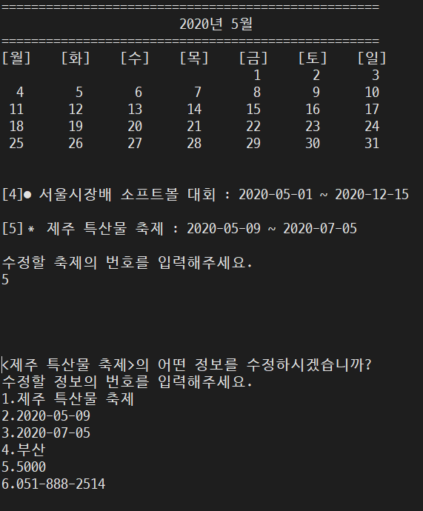

3. 수정 할 항목 선택.

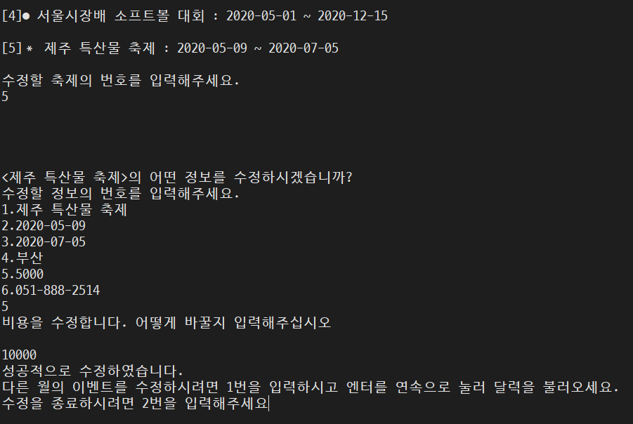

4. 5번 항목(비용)이 성공적으로 변경.

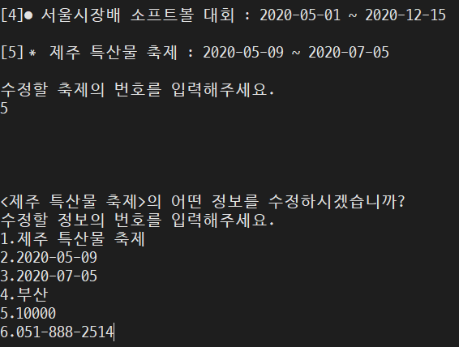

5. 변경 내용 확인